**新 书 推 荐**

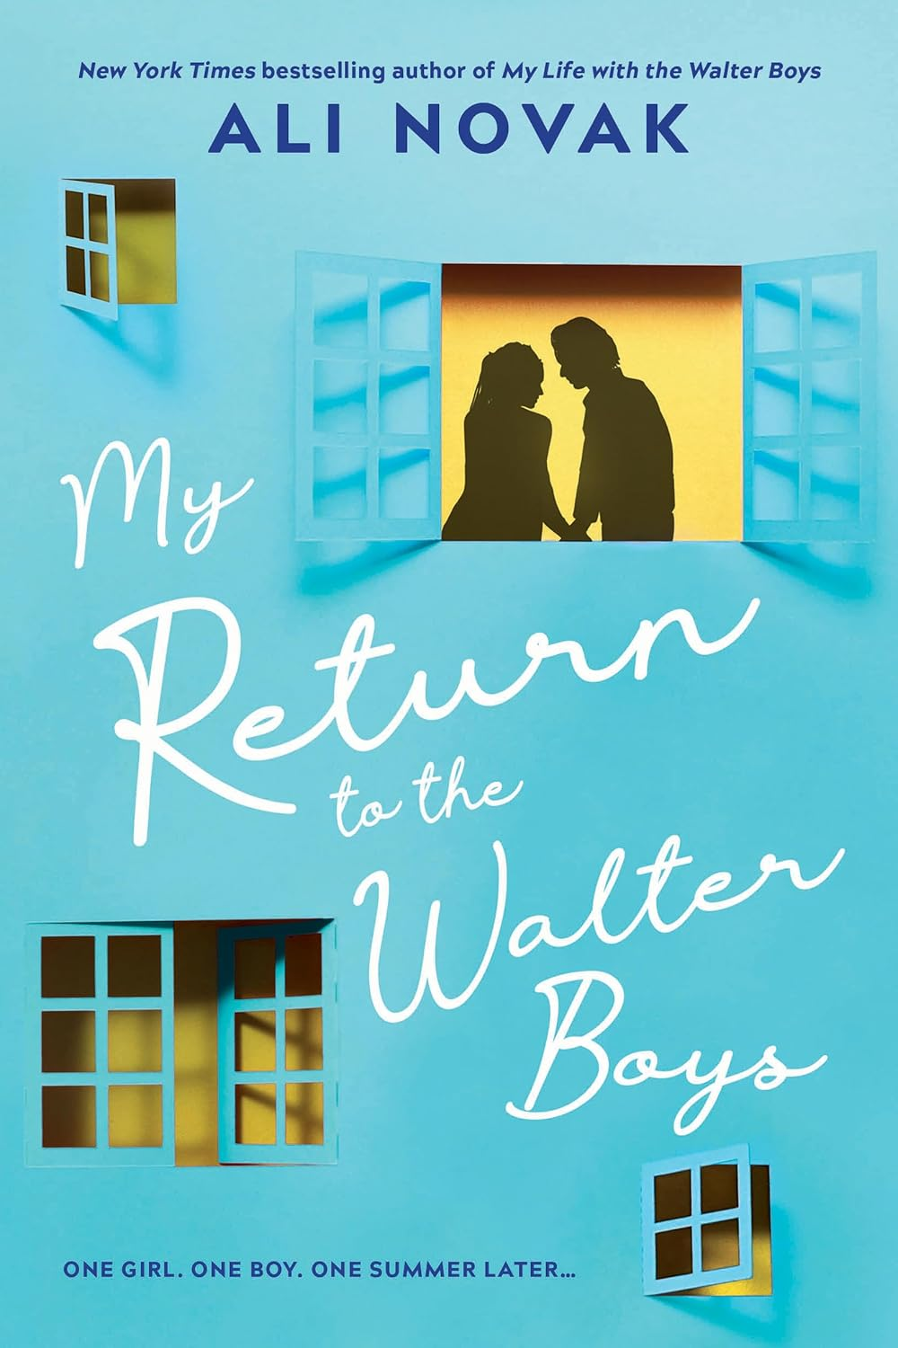**中文书名：《与沃尔特男孩再次共度》**

**英文书名：MY RETURN TO THE WALTER BOYS**

**作 者：Ali Novak**

**出 版 社：Sourcebooks**

**代理公司：Sanford J. Greenburg/ANA/Conor**

**页 数：336页**

**出版时间：2025年4月**

**代理地区：中国大陆、台湾**

**审读资料：电子稿**

**类 型：大众文学**

**内容简介：**

《与沃尔特家的男孩们生活》续集全球瞩目登场！这部国际畅销小说曾引爆Netflix剧集热潮

杰姬·霍华德（Jackie Howard）在纽约度过夏天后重返沃尔特牧场。她需要空间——也得到了。但告别时的那个吻过后，她与科尔·沃尔特（Cole Walter）的关系始终悬而未决。整个夏季，她停止了给他发消息，却从未停止想念他。

科尔如今搬去镇上托尼汽修厂（Tony's garage）工作，在为上大学做准备。杰姬原以为避开他会很容易——直到终于与他四目相对时，她发现...好吧，根本无法抗拒。事情变得复杂：他是她脑海中挥之不去的男孩，而沃尔特一家已成为她深爱且依赖的家人。当恐惧迈出下一步时，杰姬该如何向前迈进？

**作者简介：**

**阿里·诺瓦克（Ali Novak）**是一位来自威斯康星州的25岁年轻人，毕业于威斯康星大学麦迪逊分校的创意写作专业。她从15岁开始创作自己的首部小说《与沃尔特男孩的生活》，自那时起，她的作品在网上的点击量已超过1.3亿次。在不写作的时候，阿里喜欢和丈夫贾里德一起旅行和观看Netflix马拉松。你可以在Wattpad、Twitter和Instagram上关注阿里，她的账号是@Fallzswimmer。

**感谢您的阅读！**

**请将反馈信息发至：版权负责人**

**Email**：**[Rights@nurnberg.com.cn](mailto:Rights@nurnberg.com.cn)**

安德鲁·纳伯格联合国际有限公司北京代表处

北京市海淀区中关村大街甲59号中国人民大学文化大厦1705室, 邮编：100872

电话：010-82504106, 传真：010-82504200

公司网址：[http://www.nurnberg.com.cn](http://www.nurnberg.com.cn/)

书目下载：<http://www.nurnberg.com.cn/booklist_zh/list.aspx>

书讯浏览：<http://www.nurnberg.com.cn/book/book.aspx>

视频推荐：<http://www.nurnberg.com.cn/video/video.aspx>

豆瓣小站：<http://site.douban.com/110577/>

新浪微博：[安德鲁纳伯格公司的微博_微博 (weibo.com)](https://weibo.com/1877653117/profile?topnav=1&wvr=6)

微信订阅号：ANABJ2002

